

**Об утверждении регламента государственной услуги "Выдача архивных справок"**

***Утративший силу***

Постановление акимата города Алматы от 08 июня 2015 года № 2/335. Зарегистрировано в Департаменте юстиции города Алматы 07 июля 2015 года № 1180. Утратило силу постановлением акимата города Алматы от 18 июля 2019 года № 3/457

      Сноска. Утратило силу постановлением акимата города Алматы от 18.07.2019 № 3/457 (вводится в действие по истечении десяти календарных дней после дня его первого официального опубликования).  
      Сноска. В заголовок внесены изменения на государственном языке, текст на русском языке не меняется постановлением акимата города Алматы от 04.05.2018 № 2/180 (вводится в действие по истечении десяти календарных дней после дня его первого официального опубликования).

      В соответствии с Законом Республики Казахстан от 15 апреля 2013 года "О государственных услугах", руководствуясь приказом Министра культуры и спорта Республики Казахстан от 17 апреля 2015 года № 138 "Об утверждении стандартов государственных услуг в области архивного дела", акимат города Алматы **ПОСТАНОВЛЯЕТ**:

      1. Утвердить прилагаемый регламент государственной услуги "Выдача архивных справок".

      2. Постановление акимата города Алматы от 29 апреля 2014 года № 2/310 "Об утверждении регламента государственной услуги "Выдача архивных справок" (зарегистрированное в Реестре государственной регистрации нормативных правовых актов за № 1044, опубликованное в газетах "Алматы ақшамы" и "Вечерний Алматы" 17 мая 2014 года) признать утратившим силу.

      3. Управлению по развитию языков, архивов и документации города Алматы обеспечить размещение настоящего постановления на интернет-ресурсе.

      4. Контроль за исполнением настоящего постановления возложить на заместителя акима города Алматы З. Аманжолову.

      5. Настоящее постановление вступает в силу со дня государственной регистрации в органах юстиции и вводится в действие по истечении десяти календарных дней после дня его первого официального опубликования.

|  |  |
| --- | --- |
| *Аким города Алматы* | *А. Есимов* |

|  |  |
| --- | --- |
|  | Утвержден постановлением акимата города Алматы от 08 июня 2015 года № 2/335 |

      Сноска. Регламент - в редакции постановления акимата города Алматы от 05.07.2017 № 3/257 (вводится в действие по истечении десяти календарных дней после дня его первого официального опубликования).

**Регламент государственной услуги**  
**"Выдача архивных справок" Глава 1. Общие положения**

      1. Государственная услуга "Выдача архивных справок" (далее – государственная услуга) оказывается коммунальным государственным учреждением "Центральный государственный архив города Алматы" Управления культуры и архивов города Алматы, по адресу: город Алматы, улица Шуланова, 159 (далее - услугодатель).

      Прием заявления и выдача результата оказания государственной услуги осуществляются через:

      отдел документационного обеспечения услугодателя (канцелярия);

      некоммерческое акционерное общество "Государственная корпорация "Правительство для граждан" (далее – Государственная корпорация);

      веб-портал "электронного правительства" www.egov.kz (далее – портал).

      Форма оказания государственной услуги: электронная (частично автоматизированная) и (или) бумажная.

      3. Результат оказания государственной услуги - архивная справка по форме согласно приложению 60 к Правилам комплектования, хранения, учета и использования документов Национального архивного фонда, других архивных документов государственными и специальными государственными архивами, утвержденным приказом Министра культуры и спорта Республики Казахстан от 22 декабря 2014 года № 145 (зарегистрирован в Реестре государственной регистрации нормативных правовых актов под № 10127) о подтверждении либо ответ об отсутствии следующих сведений социально-правового характера: трудового стажа, размера заработной платы, возраста, состава семьи, образования, награждения, перечисления пенсионных взносов и социальных отчислений, присвоения ученых степеней и званий, несчастного случая, нахождения на излечении или эвакуации, применения репрессий, реабилитации жертв массовых политических репрессий, проживания в зонах экологического бедствия, пребывания в местах лишения свободы, сведений об актах гражданского состояния, о правоустанавливающих и идентификационных документах.

      Форма предоставления результата оказания государственной услуги – электронная или бумажная.

      На портале выдается электронная архивная справка либо ответ об отсутствии запрашиваемых сведений.

      Сноска. Пункт 3 в редакции постановления акимата города Алматы от 04.05.2018 № 2/180 (вводится в действие по истечении десяти календарных дней после дня его первого официального опубликования)

**Глава 2. Описание порядка действий структурных подразделений**  
**(работников) услугодателя в процессе оказаниягосударственной услуги**

      4. Основанием для начала процедуры (действий) по оказанию государственной услуги является:

      при обращении к услугодателю:

      при личном обращении услугополучателя – документ, удостоверяющий личность услугополучателя, документ, подтверждающий полномочия, либо нотариально засвидетельствованная доверенность, при представлении интересов услугополучателя третьим лицом (представляется для идентификации личности, работник услугодателя воспроизводит копию удостоверения личности для идентификации, после чего возвращает его оригинал услугополучателю);

      заполненное заявление по форме согласно приложению 1 к Стандарту. При наличии к заявлению прилагаются документы либо их копии, подтверждающие запрашиваемые сведения.

      При обращении услугополучателя по почте:

      заявление в произвольной форме, подписанное физическим лицом или представителем юридического лица, с указанием сведений о заявителе (для физического лица – фамилия, имя, отчество (при его наличии), место жительства, для юридического лица – его наименование, юридический адрес) и содержащие данные, необходимые для поиска запрашиваемых сведений. При наличии к заявлению прилагаются документы либо их копии, подтверждающие запрашиваемые сведения.

      Подтверждением принятия услугодателем пакета документов, перечисленных в пункте 9 Стандарта от услугополучателя, является копия заявления услугополучателя с отметкой даты и времени приема и номера входящего документа, с указанием фамилии, имени, отчества (при его наличии) лица, принявшего документы;

      при обращении в Государственную корпорацию:

      при личном обращении услугополучателя – документ, удостоверяющий личность услугополучателя, документ, подтверждающий полномочия, либо нотариально засвидетельствованная доверенность, при представлении интересов услугополучателя третьим лицом (представляется для идентификации личности, работник Государственной корпорации воспроизводит электронную копию документа для идентификации личности, после чего возвращает его оригинал услугополучателю).

      Сведения документов, удостоверяющих личность услугополучателя, услугодатель и работник Государственной корпорации получают из соответствующих государственных информационных систем через шлюз "электронного правительства" (далее - ШЭП).

      При приеме документов, перечисленных в пункте 9 Стандарта через Государственную корпорацию услугополучателю выдается расписка о приеме соответствующих документов.

      При обращении через портал – запрос в форме электронного документа, удостоверенного электронной цифровой подписью (далее - ЭЦП) услугополучателя либо с помощью ввода одноразового пароля. При наличии к запросу прилагаются электронные копии документов, подтверждающие запрашиваемые сведения.

      В случае обращения через портал услугополучателю в "личный кабинет" направляется статус о принятии запроса на государственную услугу, а также уведомление с указанием даты, времени и места получения результата оказания государственной услуги.

      В случаях представления услугополучателем неполного пакета документов, предусмотренных пунктом 9 Стандарта, и (или) документов с истекшим сроком действия услугодатель отказывает в приеме заявления.

      Услугодатель отказывает в оказании государственной услуги в случае установления недостоверности документов, представленных услугополучателем для получения государственной услуги, и (или) данных (сведений), содержащихся в них.

      В случае устранения услугополучателем причины отказа в оказании государственной услуги услугополучатель может обратиться повторно для получения государственной услуги в порядке, установленном законодательством Республики Казахстан.

      5. Содержание каждой процедуры (действия), входящей в состав процесса оказания государственной услуги, длительность его выполнения:

      принятие сотрудником отдела документационного обеспечения (канцелярии) услугодателя пакета документов услугополучателя и регистрация заявления;

      рассмотрение руководителем услугодателя и передача отделу исполнения запросов услугодателя;

      поиск сотрудником отдела исполнения запросов услугодателя информации и подготовка проекта результата оказания государственной услуги 11 (одиннадцать) рабочих дней при оказании государственной услуги услугодателем и через портал, а также через Государственную корпорацию;

      подписание руководителем услугодателя проекта результата оказания государственной услуги;

      выдача услугополучателю готового результата оказания государственной услуги.

      При обращении в Государственную корпорацию день приема документов не входит в срок оказания государственной услуги.

      Максимально допустимое время ожидания для сдачи документов услугополучателем услугодателю и в Государственную корпорацию – 15 (пятнадцать) минут.

      Максимально допустимое время обслуживания услугополучателя у услугодателя – 30 (тридцать) минут, в Государственной корпорации – 20 (двадцать) минут.

      6. Результат процедуры (действия) по оказанию государственной услуги, который служит основанием для начала выполнения следующей процедуры (действия):

      выдача услугополучателю документа, подтверждающего приҰм пакета документов;

      виза руководителя услугодателя;

      проект результата оказания государственной услуги;

      ознакомление руководителя услугодателя с результатом оказания государственной услуги и подписание проекта результата;

      роспись на втором экземпляре готового результата оказания государственной услуги.

**Глава 3. Описание порядка взаимодействия структурных**  
**подразделений (работников) услугодателя в процессе оказания**  
**государственной услуги**

      7. Перечень структурных подразделений (работников) услугодателя, которые участвуют в процессе оказания государственной услуги:

      сотрудник отдела документационного обеспечения (канцелярии) услугодателя;

      руководитель услугодателя;

      руководитель отдела исполнения запросов услугодателя;

      сотрудник отдела исполнения запросов услугодателя.

      Пошаговые действия и решения при обращении услугополучателя через услугодателя, приведены в диаграмме № 1 функционального взаимодействия при оказании государственной услуги через услугодателя, согласно приложению 1 к настоящему Регламенту.

**Глава 4. Описание порядка взаимодействия с Государственной корпорацией**  
**"Правительство для граждан" и (или) иными услугодателями, а также порядка**  
**использования информационных систем в процессе оказания**  
**государственной услуги**

      8. Описание порядка обращения в Государственную корпорацию "Правительство для граждан", длительность обработки запроса услугополучателя:

      услугополучатель подает документы оператору Государственной корпорации в операционном зале посредством "безбарьерного" обслуживания путем электронной очереди;

      процесс 1 – ввод оператором Государственной корпорации в автоматизированное рабочее место информационной системы (далее – АРМ ИС) Государственной корпорации логина и пароля (процесс авторизации) для оказания услуги;

      процесс 2 – выбор оператором Государственной корпорации государственной услуги, указанной в настоящем Регламенте, вывод на экран формы запроса для оказания услуги и ввод оператором Государственной корпорации данных услугополучателя, а также данных по доверенности представителя услугополучателя (при нотариально удостоверенной доверенности);

      процесс 3 – направление запроса через ШЭП в государственную базу данных физических лиц/государственную базу данных юридических лиц (далее - ГБД ФЛ/ГБД ЮЛ) о данных услугополучателя, а также в Единую нотариальную информационную систему (далее – ЕНИС) – о данных доверенности представителя услугополучателя;

      условие 1 – проверка наличия данных услугополучателя в ГБД ФЛ и данных доверенности в ЕНИС;

      процесс 4 – формирование сообщения о невозможности получения данных в связи с отсутствием данных услугополучателя в ГБД ФЛ/ГБД ЮЛ и данных доверенности в ЕНИС;

      процесс 5 – заполнение оператором Государственной корпорации формы запроса в части отметки о наличии документов в бумажной форме и сканирование документов, предоставленных услугополучателем, прикрепление их к форме запроса и удостоверение посредством ЭЦП заполненной формы (введенных данных) запроса на оказание государственной услуги;

      процесс 6 – направление электронного документа (запроса услугополучателя), удостоверенного (подписанного) ЭЦП оператора Государственной корпорации, через ШЭП в АРМ регионального шлюза "электронного правительства" (далее – РШЭП), либо направление пакета документов услугодателю в бумажном виде через курьерскую связь;

      процесс 7 – регистрация электронного документа в АРМ услугодателя;

      условие 2 – проверка (обработка) услугодателем соответствия приложенных услугополучателем документов, указанных в пункте 9 Стандарта являющиеся основанием для оказания государственной услуги;

      процесс 8 – формирование сообщения об отказе в запрашиваемой государственной услуге в связи с имеющимися нарушениями в документах услугополучателя;

      процесс 9 – получение услугополучателем через оператора Государственной корпорации результата государственной услуги (архивной справки).

      Пошаговые действия и решения услугодателя при оказании государственной услуги через Государственную корпорацию, приведены в диаграмме № 2 функционального взаимодействия при оказании государственной услуги через Государственную корпорацию, согласно приложению 1 к настоящему Регламенту.

      9. Описание порядка обращения и последовательности процедур (действий) услугодателя и услугополучателя при оказании государственной услуги через портал:

      1) услугополучатель осуществляет регистрацию на портале с помощью индивидуальных идентификационных или бизнес-идентификационных номеров (далее – ИИН/БИН) и пароля (осуществляется для незарегистрированных услугополучателей на портале);

      процесс 1 – ввод услугополучателем ИИН/БИН и пароля (процесс авторизации) на портале для получения государственной услуги;

      условие 1 – проверка на портале подлинности данных о зарегистрированном услугополучателе через ИИН/БИН и пароля;

      процесс 2 – формирование на портале сообщения об отказе в авторизации в связи с имеющимися нарушениями в данных услугополучателя;

      процесс 3 – выбор услугополучателем государственной услуги, указанной в настоящем Регламенте, вывод на экран формы запроса для оказания государственной услуги и заполнение услугополучателем формы (ввод данных) с учетом ее структуры и форматных требований, прикрепление к форме запроса необходимых электронных копий документов, указанных в пункте 9 Стандарта, а также выбор услугополучателем регистрационного свидетельства ЭЦП для удостоверения (подписания) запроса;

      условие 2 – проверка на портале срока действия регистрационного свидетельства ЭЦП и отсутствия в списке отозванных (аннулированных) регистрационных свидетельств, а также соответствия идентификационных данных (между ИИН/БИН указанным в запросе, и ИИН/БИН указанным в регистрационном свидетельстве ЭЦП);

      процесс 4 – формирование сообщения об отказе в запрашиваемой государственной услуге в связи с не подтверждением подлинности ЭЦП услугополучателя;

      процесс 5 – удостоверение (подписание) запроса для оказания государственной услуги посредством ЭЦП услугополучателя и направление электронного документа (запроса) через ШЭП в АРМ услугодателя для обработки услугодателем;

      процесс 6 – регистрация электронного документа в АРМ услугодателя;

      условие 3 – проверка (обработка) услугодателем соответствия приложенных услугополучателем документов, указанных в пункте 9 Стандарта являющиеся основанием для оказания государственной услуги;

      процесс 7 – формирование сообщения об отказе в запрашиваемой государственной услуге, в связи с имеющимися нарушениями в документах услугополучателя;

      процесс 8 – направление в "личный кабинет" уведомления с указанием даты, времени и места получения результата государственной услуги.

      Пошаговые действия и решения при обращении услугополучателя через портал, приведены в диаграмме № 3 функционального взаимодействия при оказании государственной услуги через портал, согласно приложению 1 к настоящему Регламенту.

      10. Подробное описание последовательности процедур (действий), взаимодействий структурных подразделений (работников) услугодателя в процессе оказания государственной услуги, а также описание порядка взаимодействия с иными услугодателями и (или) Государственной корпорацией "Правительство для граждан" и порядка использования информационных систем в процессе оказания государственной услуги отражены в справочнике бизнес-процессов оказания государственной услуги, согласно приложению 2 к настоящему Регламенту.

|  |  |
| --- | --- |
|  | Приложение 1 к регламенту государственной услуги "Выдача архивных справок" |

**Диаграмма № 1 функционального взаимодействия при оказании**  
**государственной услуги через услугодателя**

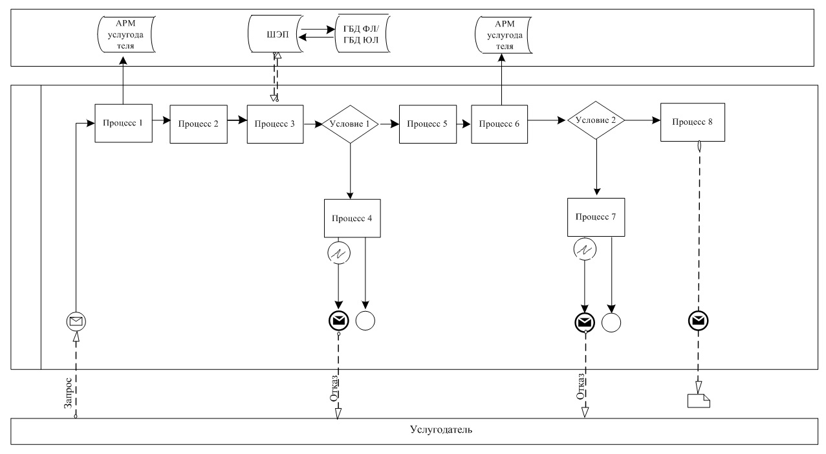

**Диаграмма № 2 функционального взаимодействия при оказании**  
**государственной услуги через Государственную корпорацию**  
**"Правительство для граждан"**

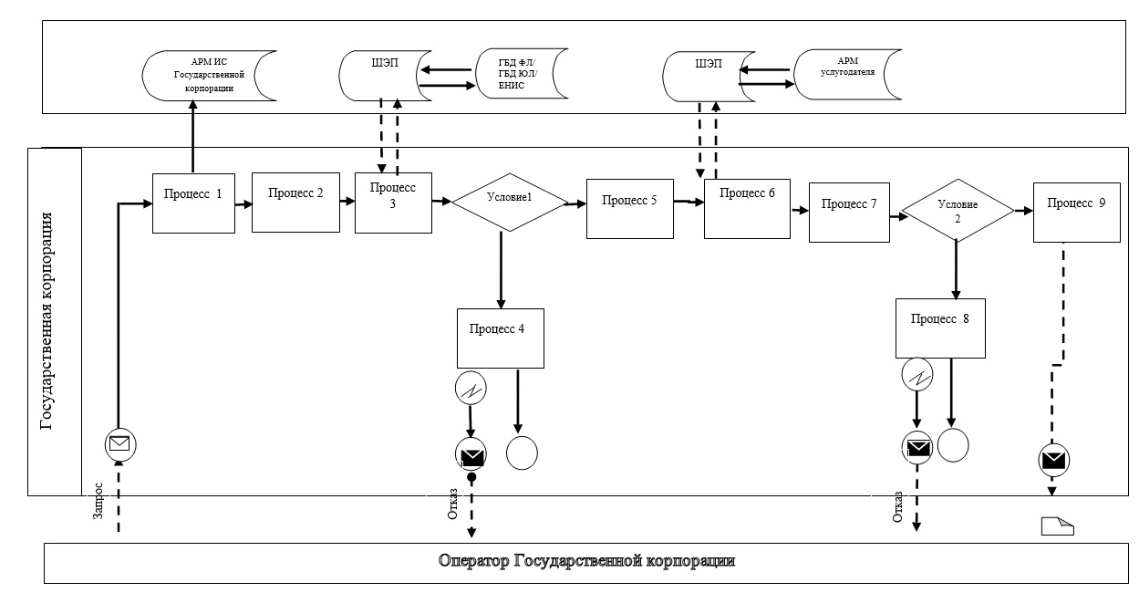

**Диаграмма № 3 функционального взаимодействия при оказании**  
**государственной услуги через веб-портал "электронного правительства"**

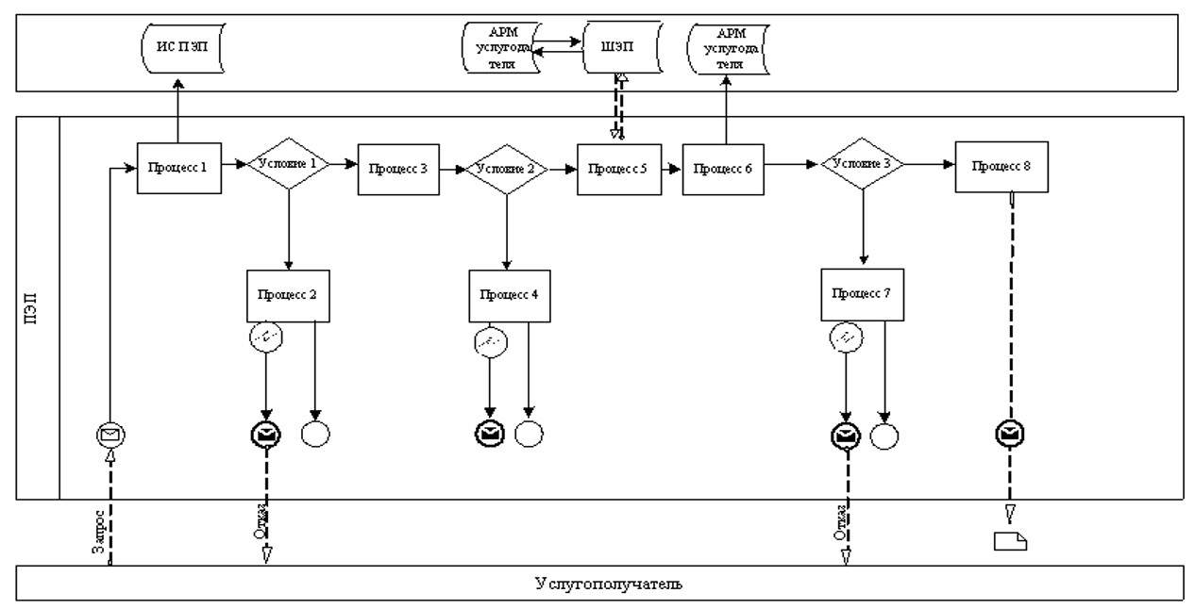

**Условные обозначения:**

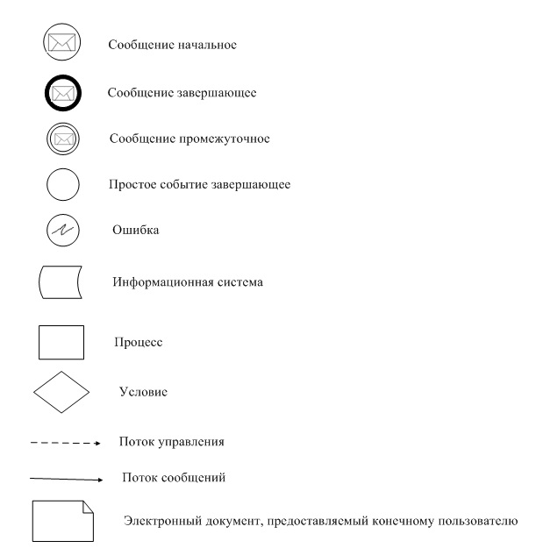

|  |  |
| --- | --- |
|  | Приложение 2 к регламенту государственной услуги "Выдача архивных справок" |

**Справочник бизнес-процессов оказания государственной услуги "Выдача архивных справок"**

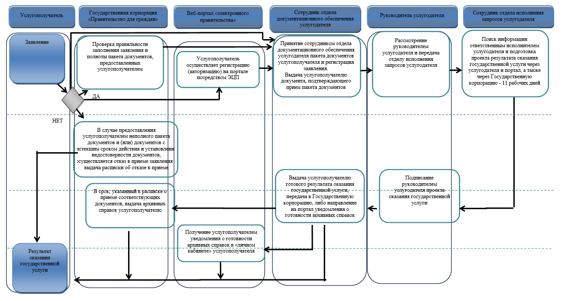

**Условные обозначения:**

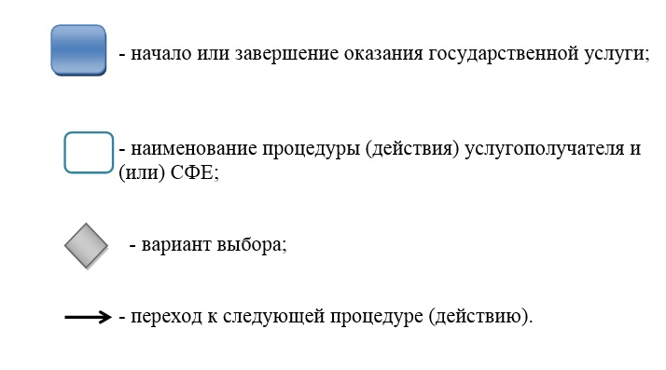

© 2012. РГП на ПХВ «Институт законодательства и правовой информации Республики Казахстан» Министерства юстиции Республики Казахстан